**Роль устного народного творчества в развитии речевой активности детей раннего возраста**

В системе дошкольного образования обучение родному языку, развитие речи занимают ведущее место.

**Цель обучения родному языку** – развитие речевых способностей и умений, культуры речевого общения, разработка способов овладения дошкольниками навыками практического общения в различных жизненных ситуациях, формирование предпосылок чтения и письма.

Дошкольный возраст- это период активного усвоения ребенком разговорного языка, становления и развития всех сторон речи 0 фонетической, лексической, грамматической. Полноценное владение родным языком в дошкольном детстве, является необходимым условием решения задач умственного, эстетического и нравственного воспитания детей в максимально сенситивный период развития. Чем раньше будет начато обучение родному языку, тем свободнее ребенок будет им пользоваться в дальнейшем.

Формирование речи на протяжении первых трех лет жизни представляет собой не простое количественное накопление словаря, а сложнейший нервно-психический процесс, совершающийся в результате взаимодействия ребенка с окружающей средой и под влиянием непосредственных воздействий взрослых в процессе воспитания.



Анализируя соответствующую педагогическую литературу мы сделали определенные выводы, что д**ля своевременного и полноценного развития речи необходимо учесть следующие условия**.

1. Обогащение чувственного опыта в правильном сочетании его со словесным сопровождением. «Ощущения и восприятия – первая ступень познания мира, развивающаяся речь опирается на базу сенсорных представлений… Сенсорное, и речевое развитие происходит в тесном единстве, и работу по развитию речи нельзя отрывать от работы по развитию органов чувств и восприятий» (Тихеева И.И. Развитие речи детей.)
2. Установление частого эмоционально-положительного контакта, преимущественно индивидуального взаимообщения воспитателя с детьми и детей между собой.

При установлении общения ребенка со взрослыми необходимо выполнение двух обязательных условий:

* 1. обеспечить частое общение воспитателя с каждым ребенком
  2. воспитывать у детей потребность в общении со взрослыми.

1. Создание благоприятных условий для развития подражания и самостоятельной речевой активности.

Общеизвестно, что основные **задачи** развития речи – воспитание звуковой культуры речи, обогащение и активизация словаря, формирование грамматического строя речи, обучение связной речи решаются на протяжении всего дошкольного возраста.

Группа раннего возраста нашего МДОУ работает по программе «Кроха» (Григорьева Г.Г.). В этой программе по развитию речи детей раннего возраста определены следующие задачи:

* + - Расширять представления детей об окружающем мире и учить выражать свои мысли словами.
    - Совершенствовать понимание речи взрослых: умение выполнять его инструкции, слушать и воспринимать небольшие рассказы без наглядного сопровождения.
    - Содействовать развитию умения вступать в диалог, обращаться с вопросами, просьбами; стимулировать инициативные обращения в совместных играх
    - Развивать умения слушать и пересказывать сказки, совместно со взрослым –подговаривать за ним.
    - Содействовать развитию умения рассказывать об изображенном на картинках, об игрушках, о событиях из личного опыта
    - Вызывать интерес к художественной литературе

Всем известно, что развитие речи неразрывно связано с художественными произведениями. Припевки, потешки, песенки – первые художественные произведения, которые слышат дети с самого раннего возраст. Взрослые используют их, чтобы успокоить малыша, развеселить, просто поговорить. Такие процессы в жизни маленького ребенка, как одевание, купание, укладывание спать, требуют сопровождения словом. И здесь русское народное творчество незаменимо. Оно способствует созданию положительного эмоционального настроения.

**Устное народное творчество** (фольклор) ( от английских слов «Folk» -народ, «Jore» -знание) – народная мудрость, народное знание, выраженные в словесном творчестве. Термин «фольклор» появился в 1846 г. в Англии. Устное  народное  творчество-это  все  то, что  люди  передавали  из  уст  в уста, от одного человека к другому, от поколения к поколению на  протяжении  веков. Устное – нет письменных источников (тогда не было печатных книг), поэтому существуют варианты разных произведений. Малые жанры фольклора — это небольшие по размеру фольклорные произведения. К ним относятся: колыбельные песни, частушки, песни, прибаутки, сказки, потешки, заклички, былины, предания, легенды .

Произведения устного народного творчества имеет огромное познавательное и воспитательное значение, способствует развитию образного мышления, обогащают речь детей. Фольклор дает прекрасные образцы русской речи, подражание которым позволяет ребенку успешнее овладевать родным языком.

Ценность произведений УНТ заключается в том, что с его помощью взрослый легко устанавливает с ребенком эмоциональный контакт. В.А.Сухомлинский считал сказки, песни, потешки незаменимым средством пробуждения познавательной активности, самостоятельности, яркой индивидуальности. И действительно, ласковый говорок прибауток, потешек вызывает радость не только у малышей, но и у взрослого, использующего образный язык народного поэтического творчества для выражения своей заботы, нежности веры в ребенка. Наблюдения показывают, что произносимые взрослым короткие и ритмичные фразы, в которых ребенок улавливает повторяющиеся звуки, вызывают у него реакцию на художественное произведение. Интонация голоса в одних случаях успокаивает его, в других – бодрит. Например, колыбельные песни оказывают усыпляющее воздействие, а потешки, в которых имеются игровые приемы («Ладушки», «Коза рогатая»), вызывают потребность вступить в эмоциональный контакт со взрослым.

Попевки, приговорки, потешки – первые художественные произведения, которые слышит ребенок. Знакомство с ними обогащает его чувства и речь, формирует отношение к окружающему миру, играет неоценимую роль во всестороннем развитии.

Особую значимость приобретает фольклор в первые дни жизни малыша в дошкольном учреждении. Ведь в период привыкания к новой обстановке он скучает по дому, маме, еще не может общаться с другими детьми, взрослыми. Хорошо подобранная, с выразительностью рассказанная потешка порой помогает устанавливать контакт с ребенком, вызвать у него положительные эмоции, симпатию к пока еще мало знакомому человеку- воспитателю. Ведь многие народные произведения позволяют вставить любое имя, не изменяя содержании. Наши воспитатели используют в адаптационный период разные потешки:

*Кто у нас пригожий?*

*Кто у нас хороший,*

*Ванечка - хороший!*

*Ванечка- пригожий!*

Устное народное творчество таит в себе неисчерпаемые возможности для развития речевых навыков, позволяет с самого раннего детства побуждать к познавательной активности. Произведения народного творчества должны отражать доступный для понимания ребенка мир предметов, вещей и отношений. Нельзя забывать, что словарный запас детей раннего возраста невелик, реальный мир воспринимается своеобразно. Поэтому потешки должны соответствовать уровню развития детей. И интонация, с которой они произносятся воспитателям, должна быть понятна детям. Простые короткие, они побуждают малышей к действию, произнесенные же нараспев, ласково, негромко, успокаивают, настраивают на отдых, сон.

Вот и люди спят,

Вот и звери спят.

Птицы спят на веточках,

Лисы спят на горочках…

Вслушиваясь в певучесть, образность народного языка, ребенок не только овладевает речью, но и приобщается к красоте и самобытности русского слова.

Простота и мелодичность звучания потешек помогает детям запомнить их. Они начинают вводить народные потешки в свои игры.

Очень большое значение имеют произведения УНТ для воспитания у малышей дружелюбия, доброжелательности, чувства сопереживания. Если в группе кто-то из детей плачет, то остальные стараются успокоить, приговаривая: «Не плачь, не плачь, куплю калач». Практика показывает: для всестороннего развития детей раннего возраста особое значение приобретают игры-забавы с использованием фольклора. Наши воспитатели вводят в игры, развлечения хорошо известные детям потешки, чтобы дать возможность проявить речевую активность.

Так в развлечении «Солнышко»

Дождик, дождик

Полно лить,

Малых детушек мочить!

Вызывают у детей интерес народные произведения, в которых имеются звукоподражания голосам животных и очень конкретно описываются их повадки. В таких петешках малыши улавливают доброе, гуманное отношение ко всему живому.

*Наши уточки с утра:*

*Кря, кря, кря.*

*Наши Гуси у пруда:*

*Га-ГА! Га-га!*

*Наши курочки в окно:*

*Ко, ко, ко!*

Особое внимание следует обратить, на эмоциональное чтение воспитателем произведений народного творчества. Ребенок должен чувствовать отношение взрослого к описываемым ситуациям.

В раннем возрасте очень важно ускорить «рождение» первых сознательных слов у ребенка, почаще привлекать его внимание к предметам, животным, людям. Увеличить запас слов, произносить разные звуки помогут малые формы фольклора. Их звучность, напевность, занимательность привлекает детей, вызывают желание повторить, запомнить, что в свою очередь способствуют развитию разговорной речи.

В своей работе мы уделяем широкому использованию произведений устного народного творчества в развитии речи, а также в воспитании доброжелательности, заботливого отношения друг к другу.

Организуя эту работу, мы проанализировали речь детей группы. Результаты показали, что некоторые малыши знали и с удовольствием повторяли потешки, прибаутки, песенки, байки. Но большинство детей не владели навыками речевой деятельности. Узнавая потешку, сказку, они только называли ее персонажей.

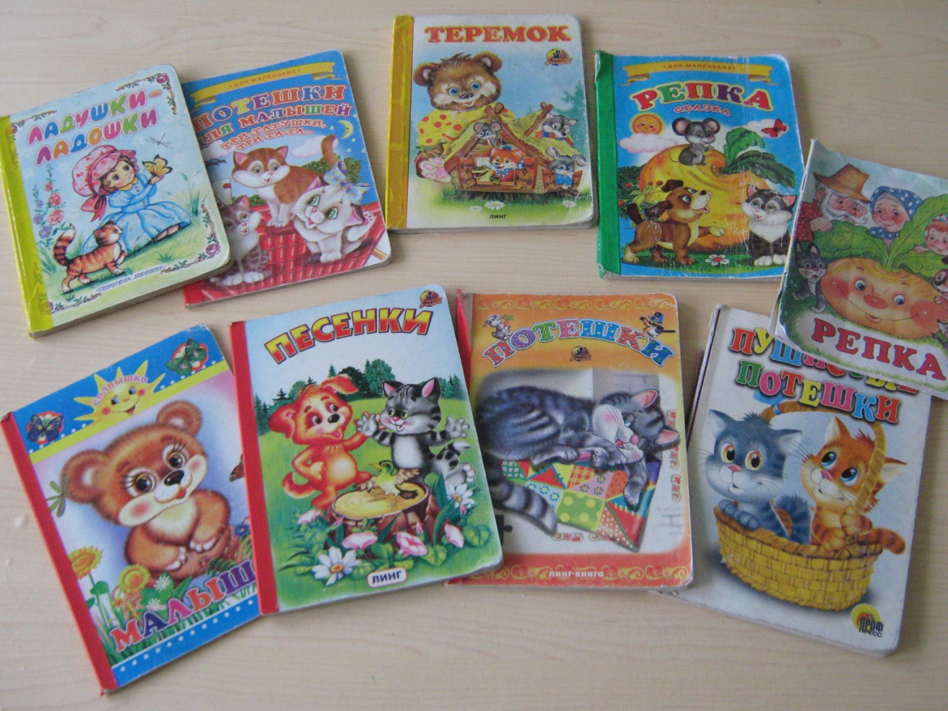

Система работы

Мы поставили перед собой задачу систематизировать работу по использованию произведений устного народного творчества с целью формирования у детей первоначальных навыков художественно-речевой деятельности, интереса и любви к фольклору, воспитания гуманных чувств.

В основу нашей системы были положены научные достижения А.П.Усовой («Русское народное творчество в детском саду») и Е.А.Флериной («Эстетическое воспитание дошкольников»). Выбрать наиболее удачные приемы воздействия на детей помогли исследования Н.А.Ветлугиной («Самостоятельная художественная деятельность дошкольников) и рекомендации Е.Т.Тихеевой, а также разработки Гербовой В.В.

Для решения поставленной задачи мы создали **соответствующие условия**: подобрали книги, наглядный материал (картинки, иллюстрации), приобрели и изготовили настольно-печатные игры, которые помогали бы детям закреплять простейшие речевые навыки знания произведений народного жанра, формировать умения самостоятельно использовать эти знания.

* + - Пополнили книжный уголок. В книжном уголке разместили книги-игрушки, книги-раскладушки, книги-картинки, книжки-малышки.
    - В театральном уголке поместили фигурки персонажей знакомых потешек, прибауток, сказок, разные виды театров дидактические настольно-печатные игры по мотивам этих же произведений.

Все это сразу привлекло внимание детей. Они с радостью шли в «книжный дом» рассматривали иллюстрации, пересказывали содержание знакомых потешек, сказок.

* + - малые формы использовали и при формировании навыков самообслуживания и гигиены.

Показ трудового действия сопровождали потешкой, песенкой. Чтобы вызвать радостное настроение, сопровождали процесс умывания словами:

«Чистая водичка, моет Саше личико,

Анечке- ладошки, а пальчики Антошке»,

или «Водичка, водичка, умой мое личико».

Все это помогало малышам запомнить и последовательность процедуры, и веселую потешку. А в дальнейшем они уже использовали народные потешки во время игр, при укладывании спать,…

* + - Использование потешек при наблюдениях, в играх. «Солнышко-ведрышко! Освети! обогрей- телят да ягнят, еще маленьких ребят.»

Это помогает вызвать интерес к природным явлениям, запомнить текст.

Чтобы потешка, прибаутка, песенка, байка или сказка прочно вошла в жизнь ребенка, надо ему помочь осознать ее содержание. Вся работа с произведениями включает несколько этапов.

1. этап – Предварительная работа - знакомство с персонажем, героем, животным предполагаемой потешки, сказки (кошка, коза)

- рассматривание картинок, игрушек, животных

- обследование предмета

-игры с ними

- наблюдения (за дождиком, кошечкой…)

- дидактические игры («Кто что ест?»)

- пропевание песенок «Колобок»

На этом этапе необходимо как можно сильнее воздействовать на чувства ребенка, вызвать эмоциональное отношение к персонажам.

1. этап – Знакомство с художественным произведением (сказка, потешка, прибаутка)

- рассказывание и чтение сказки, потешки …

- повторное чтение (2-3 раза) с сопровождением иллюстраций

-беседа по содержанию

-выборочное чтение отрывков, песенок

- обыгрывание (с куклой «Водичка, водичка…»)

Здесь большое внимание уделяется выразительности речи воспитателя. Что позволяет понять ребенком смысл произведения, поступки героев, овладеть интонационной выразительностью.

3 этап - Повторение потешек, сказок,..- повторения необходимы не только на одном и том же занятии; необходимо повторять и сами занятия в целом через определенное время. Это помогает закрепить и расширить знания детей

- рассказывание сказок, потешек с использованием фланелеграфа, настольного театра, театра картинок

- Рассматривание иллюстраций

- чтение без показа иллюстраций

-прием договаривания стихотворных слов и фраз (катится колобок, а навстречу ему…)

- проговаривание отдельным ребенком (с использованием масок, игрушек)

- проигрывание диалогов героев

Дети 2,5 лет могут читать некоторые потешки самостоятельно.

Использование этих приемов помогает закрепить навыки интонационной выразительности, умение передавать особенности действий различных персонажей.

1. этап – Внесение потешек и сказок во все виды детской деятельности

- использование в режимных процессах

- элементы и игры драматизации

- Дидактические игры «Узнай потешку» (показ иллюстрации, а ребенок читает потешку)

- чтение на занятии сразу нескольких потешек 2-3

- использование героев сказок на других занятиях

Использование этих приемов помогает детям почувствовать большую уверенность в своих силах, проявлять речевую активность.

Как говорилось выше, потешка, присказка, песенка и другие малые фольклорные формы весьма динамичны: каждая строчка несет определенное смысловое содержание, лаконичная фраза рисует целую картину. И если кто-то из детей не понял первой фразы, то вторая, несущая дополнительную смысловую информацию, ничего на разъяснит. Так теряется нить понимания в целом. В этом заключается сложность фольклорных занятий с самыми маленькими. Вот почему методика занятий в группах раннего возраста должна предусматривать обратную связь с детьми и повторяемость занятий.

Принцип поэтапности в передаче смыслового содержания позволяет осуществить эту связь практически: система занятий должна отражать несколько этапов, рассчитанных на постепенное освоение смыслового содержания произведения.

Неоднократное повторение какого-либо отрывка или всего произведения обеспечивает поэтапность обучения. Эта необходимость иногда связана не только с возможностями освоения смыслового содержания, но и со спецификой эмоционального реагирования детей.

Наш опыт работы показал, что в момент появления увлекательной игрушки, показа красочной картинки эмоциональность детей столь высока, сто они не слышат взрослого. Малыши всецело захвачены внешней стороной ситуации. Им нужно дать возможность эмоционально пережить и адаптироваться к присутствию, скажем Сороки-воровки, яркого петушка, колобка, красивой куклы.

Учеными доказано: наибольшая степень активного освоения в течение одного занятия проявляется не при первом предъявлении игрушки, не при первом прочтении текста, а при повторных показах и попытках (в третий, четвертый раз). Вот почему необходимо соблюдать принципы повторяемости (цикличности). Детей вначале вводят в русло соответствующей деятельности, а затем удерживают внимание в диапазоне поставленных задач. Это особенно необходимо для детей 2,3 года жизни, учитывая особенности возрастного восприятия и индивидуального реагирования.

Но повторения необходимы не только на одном и том же занятии; необходимо повторять и сами занятия в целом через определенное время. Принцип вариативности ( повторение в несколько измененном варианте) поможет воспитателю закрепить и расширить знания детей. Дети, как правило, помнят общее содержание текста. Поэтому свертывается предварительная, ознакомительная часть, появляется больше возможностей освоить, запомнить и воспроизвести текст.

Таким образом, целенаправленное и систематическое использование малых форм фольклора в работе с детьми раннего возраста помогает им овладеть первоначальными навыками самостоятельной художественно-речевой деятельности.

Благодаря этой систематичной, планомерной работе наши дети научились понимать речь взрослого, выполняют словесную инструкцию. Многие вступают в диалог со взрослыми и детьми, обращаются с просьбой. На занятиях могут слушать знакомые произведения без показа иллюстраций, помогают воспитателю подговаривать сказки и потешки при пересказе. А также активно рассказывают об изображениях на картинках, игрушках, о событиях из своей жизни.

***Устное народное творчество в развитии речевой активности***

Старший воспитатель МДОУ №59

Юрасова О.Н

Малые жанры фольклора — это небольшие по размеру фольклорные произведения. К ним относятся: колыбельные песни, частушки, песни, прибаутки, сказки, потешки, заклички, былины, предания, легенды .

***Колыбельная песня*** — песня, которой убаюкивают ребенка. В ней мать часто пела о том, как ей представляется будущее младенца. Это будущее обязательно заполнено трудом — в поле, в лесу, в доме [3](http://www.prosv.ru/ebooks/Eremina_Uroki-liter_5kl_Kniga-uchit/1.html" \l "_edn3" \o "):

|  |
| --- |
| Спи, посыпай, Боронить поспевай. Мы те шапочку купим, Зипун сошьем, Зипун сошьем, Боронить сошлем В чистые поля, В зеленые луга. |

***Пестушка* —**короткая стихотворная приговорка нянюшек и матерей, которые *пестуют* младенца. Пестушкой сопровождают движения ребенка, действия, в которых участвует ребенок в первые месяцы жизни. Например, когда дитя проснется, его гладят по животику, приговаривая:

|  |
| --- |
| Потягунюшки, порастунюшки! Роток — говорунюшки, Руки — хватунюшки, Ноги — ходунюшки. |

      Когда дитя после купания окачивают водой, говорят:

|  |
| --- |
| Вода текучая, Дитя растучее. С гуся вода, С тебя худоба. Вода — книзу, А дитя — кверху. |

***Потешка*** — песенка-приговорка, сопутствующая игре с пальцами, ручками и ножками ребенка. Потешки сопровождают рост и развитие детей. Самые известные из них — «Коза рогатая», «Ладушки», «Сорока».

***Прибаутка*** — стихотворение, похожее на короткую сказочку, которое рассказывает нянюшка или мама своему ребенку. Прибаутки — это веселые истории о том, как скачет галка по ельничку, как ехал Фома на курице, как курочка в сапожках избушку метет, как поссорился кот с кошкой. Прибаутки знают все дети.

|  |
| --- |
| Сова, совинька, сова, Большая голова, На колу сидела, В стороны глядела, Головой вертела. |

***Закличка*** — короткое стихотворение, которое выкликали, участвуя в обрядах календарного цикла. Когда закликали весну, кричали:

|  |
| --- |
| — Весна красна! На чем пришла? — На сошечке, на бороночке! На овсяном снопочку, На ржаном колосочку! |

***Приговорка*** — коротенькое стихотворение, которое произносят в разных случаях, например обращаясь к живым существам — улитке, божьей коровке, птицам, домашним животным. От воды, залившейся в уши, избавляются, прыгая и произнося приговорку. Во время купанья ныряют на последних словах приговорки. С помощью приговорки спрашивают у кукушки, сколько лет жить.

|  |
| --- |
| Улитка, улитка, Высуни рога: Дам тебе пирога. |

***Считалка*** — короткий стишок, с помощью которого определяют, кто в игре водит. Бывают считалки-числовки, считалки-заменки и заумные считалки.

***Скороговорка*** — это стихотворение, в котором специально собраны труднопроизносимые слова.

|  |
| --- |
| Шли сорок мышей, Несли сорок грошей; Две мыши поплоше Несли по два гроша. |

***Загадка*** — выражение, которое нуждается в разгадке. Придумывать загадки — значит находить важное, интересное, необычное в явлениях и предметах. Находить отгадки — значит по признакам, действиям и подобию определять предмет или явление.  
      Роль загадок и прибауток одновременно играли ***небылицы-перевертыши***, например:

|  |
| --- |
| Лыко мужиком подпоясано.  ***Сделаем выводы***        Произведения устного народного творчества — это богатство и украшение нашей речи. Они создавались народом и передавались из уст в уста. С древних времен люди хранили и передавали народную мудрость в кратких и выразительных пословицах и поговорках. Старинные колыбельные песни наполнены материнской любовью. С маленьким ребенком общались с помощью пестушек и потешек: его развлекали и учили одновременно. Затем малыш учился закличкам и приговоркам. Чтобы ребенок различал предметы по признакам или действиям, ему загадывали загадки. Загадки испытывают сообразительность человека. Чтобы ребенок хорошо и чисто говорил, с ним разучивали скороговорки (которые иначе называли *чистоговорками*). В играх дети использовали веселые считалки.       Устное народное творчество существовало уже тогда, когда не была еще изобретена письменность. Сказки, загадки, пословицы и другие произведения фольклора передавались из уст в уста. Запоминали их со слуха. Когда появились книги, произведения устного народного творчества продолжали жить в народе. Когда человек что-то запоминает со слуха, то, рассказывая другим, он может немного изменить первоначальный вариант, добавить что-то свое. Поэтому в разных частях нашей страны одни и те же народные песни, пословицы, потешки и считалки исполняются немного по-разному. |